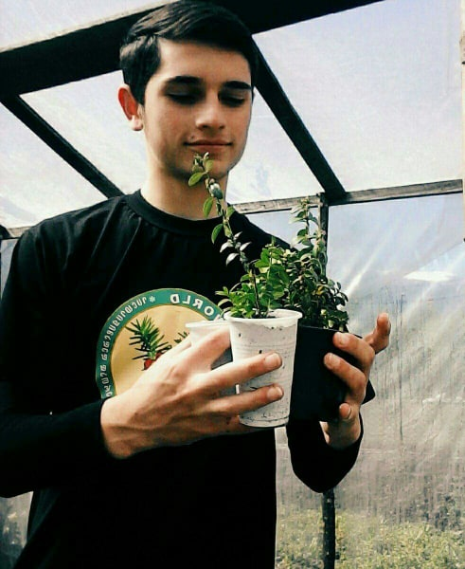

ფაქტობრივად განადგურებულია! მხოლოდ ერთეულ ადგილებშია შემორჩენილი!’’.....
კოლხური ბზის 90% დაავადებამ გაანადგურა!
ბზა მარადმწვანე, დაბალი ხე ან ბუჩქია. გარეგნულად მისი მაგარი და მძიმე მერქანი სპილოს ძვალს წააგავს. ,მსოფლიოში იშვიათობას წარმოადგენს ისეთი მცენარე, რომელიც ერთდროულად არის მარადმწვანე და ფოთლოვანი. სწორედ ასეთია ბზა , რომელიც როგორც სამკურნალო, ასევე რელიგური თვალსაზრისით გამოირჩევა.
მსოფლიოს მთელ რიგ რეგიონებში, ბზის სხვადასხვა სახეობა არსებობს. ჩვენთან გავრცელებულია რელიქტური კოლხური ბზა,რომელსაც ბუნებრივი და ანთროპოგენური ზემოქმედების შედეგად გადაშენების საფრთხე შეექმნა ,რის გამოც ის
წითელ წიგნშიც არის შეტანილი.
ბზა დაავადებულია. გარდა ამისა, ბზობის დღესასწაულზე და არამარტო მაშინ, ბზის ათასობით ძირი იჩეხებოდა, რამაც არა შემცირების, არამედ საერთოდ გაქრობის წინაშე დააყენა. ამგვარად, შეგვიძლია გამოვყოთ კოლხური ბზის ორი ძირითადი მტერი: პირველი – ბუნებისგან ,,მოგზავნილი’’ სოკო და პეპელა, ხოლო მეორე – დაუმარცხეელი მტერი, რომელიც მას ადამიანის ბრაკონიერობით ევლინება.
კოლხური ბზის მდგომარეობაზე საუბრისას, უყურადღებოდ ვერ დავტოვებ ჩემი მშობლიური სოფლის, წალენჯიხის მუნიციპალიტეტის სოფელ საჩინოს მთავარი მდინარის, ,,ინწრას’’ სათავეზე კოლხური საუკუნოვანი ბზის და შესაბამისი ეკოსისტემის განადგურების საკითხს.
ეკოსისტემიდან ბზის გაქრობის პროცესს, კავკასიის გარემოსდაცვითი ქსელის წარმომადგენელი ასე აფასებს: ,,კოლხური ბზის მდგომარეობა შეფასდა, როგორც ეკოლოგიური კატასტროფა!’’ ამ პროცესების შეჩერებაზე სახელმწიფოც ზრუნავს. გარემოსდაცვის სამსახურისა და სოფლის მეურნეობის სამინისტროს ერთობლივი გადაწყვეტილებით, ბზის განადგურებაზე დაწესდება სანქციები, როგორც ადმინისტრაციული, ასევე სისხლის სამართლის!
პრობლემის აქტუალობიდან გამომდინარე, ჩვენი სკოლის ეკო–კლუბმა ,,GREEN WORLD’’ შეიმუშავა სამოქმედო გეგმა, გადავინაწილეთ ფუნქციები და ეტაპობრივად მათი განხორციელებაც დავიწყეთ!
იდეათა შორის უმთავრესი იყო, ბზის კალმით გამრავლება და ნერგების დარგვა გეოგრაფიის მოედანზე. ე.წ ,,მწვანე ღობის“ აღდგენა.
,,ჩემი მოწოდებაა გავუფრთილდეთ ბუნებას, რომელიც ღმერთმა მოგვცა და უპირველესად კოლხურ ბზას, რომელიც ქართული ბუნების განუყოფელი ნაწილია. მისი კრიზისული მდგომარეობის გამო, ჩვენი ვალია, ხელი შევუშალოთ ბზის საბოლოოდ გადაშენების პროცესს“ – ამბობს კლუბის ლიდერი თეკლე ფიფია.
ქვეყანაში შექმნილი ვითარებიდან გამომდინარე, რადგან კლუბის წევრები ვერ ვახერხებთ შეხვედრას ერთმანეთთან, გადავწყვიტეთ პატარა სანაშენე სათბურები მოგვეწყო ოჯახებში და ონლაინ კონსულტაციები გაგვეწია ერთმანეთისთვის.რაც განვახორციელეთ კიდეც.
ვიმედოვნებთ, სიტუაცია მალე დასტაბილურდება .
და ბოლოს...მიზანი ერთია და იმედი ის, რომ ჩვენ ერთად ყველაფერს შევძლებთ!

ლუკა ყურუა

